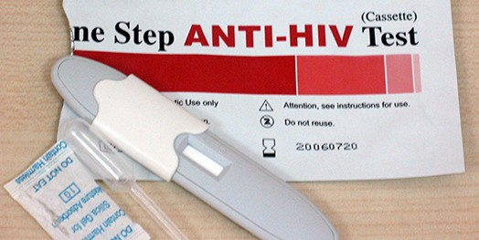
Пресс-релиз
«У тебя отрицательный ВИЧ-статус? Пройди тест, чтобы быть уверенным!»

Организация Объединенных Наций выдвинула цель, направленную на выявление ВИЧ-инфекции у 90% всех людей, живущих с ВИЧ, к 2020 году. В настоящее время, по оценкам, лишь 70% людей с ВИЧ знают о своем диагнозе. Для заполнения этого пробела страны стремятся изыскать возможности для быстрого расширения доступа к услугам по тестированию на ВИЧ и повышения уровней пользования этими услугами, особенно среди групп населения с самым низким уровнем охвата и самым высоким риском, которые в противном случае останутся не охваченными тестированием. Одним из подходов является самотестирование на ВИЧ (СТВИЧ), при котором люди осуществляют диагностическое тестирование на ВИЧ и интерпретируют результаты теста в приватных условиях. Самотестирование на ВИЧ следует предлагать в качестве дополнения к услугам по тестированию на ВИЧ.
Людям с положительными результатами рекомендуется обращаться в организации здравоохранения для подтверждающего тестирования. По рекомендациям ВОЗ, таких людей необходимо проинформировать о том, куда они могут обратиться для консультирования, а также незамедлительно направить для получения услуг в области профилактики, лечения и ухода

Проверь себя
Если бы каждый из нас выразил желание пройти экспресс-тест на ВИЧ, то возможность окончательно победить ВИЧ-инфекцию в нашей стране стала бы неизмеримо ближе. Ведь при подтвержденном положительном ВИЧ-статусе человек может получать терапию, а это значит – жить долго и качественно при условии соблюдения приверженности к терапии



Экспресс-тесты на ВИЧ скоро появятся в аптеках Гродненской области, телефон для справок – 169.

Государственное учреждение «Гродненский областной центр гигиены, эпидемиологии и общественного здоровья»
Отдел профилактики ВИЧ/СПИД
2018 год

